ДИСЦИПЛИНА | Алгоритмы и структуры данных
ИНСТИТУТ | Институт перспективных технологий и индустриального программирования
КАФЕДРА | Кафедра индустриального программирования
ВИД УЧЕБНОГО МАТЕРИАЛА | Текущий контроль
ПРЕПОДАВАТЕЛЬ | Юдин Александр Викторович, Преснецова Виктория Юрьевна, Яковлев Михаил Сергеевич,  Осипов Алексей Викторович
СЕМЕСТР | 2 семестр, 2025-2026 гг.

Рабочая тетрадь 3.
Сбалансированные двоичные деревья поиска

Требования
- Язык программирования - C++.
- При разработке необходимо исключать избыточные вычислительные операции и неоптимальное использование памяти.
- Комментарии к программному коду должны содержать разъяснения сложных алгоритмических конструкций и раскрывать логику функционирования программы

1. АВЛ-деревья
Теоретический материал
Подробные материалы о всех видах сбалансированных деревьев и операциях с ними (добавление и удаление элементов) смотрите в слайдах к лекциям
АВЛ-деревья
АВЛ-дерево - сбалансированное по высоте двоичное дерево поиска: для каждой его вершины высота её двух поддеревьев различается не более чем на 1. Для АВЛ-деревьев сбалансированность определяется разностью высот правого и левого поддеревьев любого узла. Если эта разность по модулю не превышает 1, то дерево считается сбалансированным. Данное условие проверяется после каждого добавления или удаления узла, и определен минимальный набор операций перестройки дерева, который приводит к восстановлению свойства сбалансированности, если оно оказалось нарушено.
Для каждого узла дерева в структуру вводится переменная – показатель баланса (разность высот правого и левого поддеревьев)
Структура данных, описывающая узел АВЛ-дерева, имеет вид:
Struct Node{
int key;
Node * left;
Node * right;
Node * parent;
int balans;
};

Для упрощения работы алгоритмов в структуру допускается ввести указатель на родительский узел.
Алгоритм добавления узла:
1. Выполнить обычную вставку, как в бинарном дереве поиска.
2. Обновить высоту текущего узла.
3. Вычислить баланс-фактор.
4. Если баланс-фактор выходит за пределы [-1, 1], выполнить поворот.
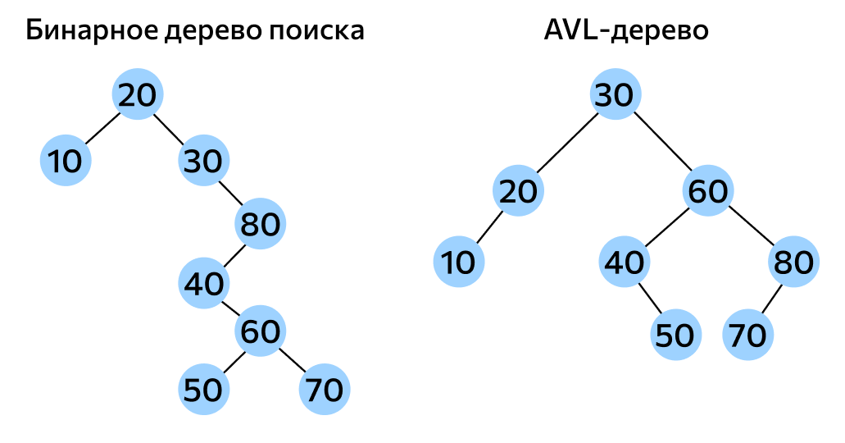

Отличия АВЛ-деревьев от бинарных деревьев поиска
Критерий | АВЛ-дерево (AVL) | Бинарное дерево поиска (BST)
Балансировка | Поддерживает баланс автоматически после каждой вставки или удаления. | Может быть несбалансированным, если элементы добавляются в порядке возрастания или убывания.
Баланс-фактор | Разница высот левого и правого поддерева всегда -1, 0 или 1. | Баланс не контролируется. Разница может быть любой.
Операции вставки/удаления | Требует дополнительного времени на балансировку (вращения). | Вставка и удаление проще, но может привести к сильному дисбалансу.
Поиск | O(log n) в худшем случае. | O(n) в худшем случае (при сильном дисбалансе).
Повороты | Использует левый, правый и двойные повороты для балансировки. | Не требует поворотов.
Структура | Гарантирует, что дерево остается сбалансированным. | Может превращаться в список при неудачном порядке вставки.
Эффективность | Быстрее на больших объемах данных за счет сбалансированной структуры. | Может деградировать до неэффективного случая O(n) при несбалансированности.

Пример 1
Задача:
Реализовать АВЛ-дерево с поддержкой симметричного обхода.
Решение:
Баланс всех узлов был установлен в 0 просто как заглушка, поскольку балансировка не выполняется.

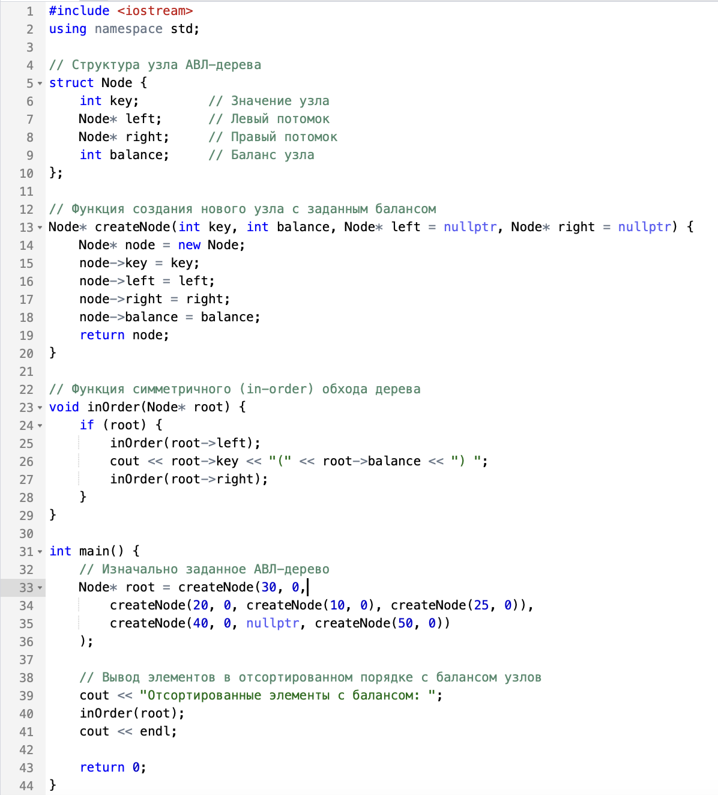

Ответ:

Задание 1 (1 балл)
Задача:
Создать двоичное дерево поиска (в узлах хранятся целые положительные числа). Рассчитать для каждого узла построенного дерева показатель баланса
Решение:
Ответ:
Задание 2 (1 балл)
Задача:
Создать АВЛ-дерево (узлы добавляются как при стандартном алгоритме вставки узла, при нарушении баланса производится необходимая перестройка).
Решение:
Ответ:
Задание 3* (1.5 балла)
Задача:
Для АВЛ-дерева (построенного в задании 2) реализовать операции удаления узла дерева с учетом требования сохранения сбалансированности дерева после удаления узла.
Решение:
Ответ:

2. Красно-черные деревья
Теоретический материал
Красно-черное дерево (англ. red-black tree, RB tree) — один из видов самобалансирующихся двоичных деревьев поиска, гарантирующих логарифмический рост высоты дерева от числа узлов и позволяющее быстро выполнять основные операции дерева поиска: добавление, удаление и поиск узла. Сбалансированность достигается за счёт введения дополнительного атрибута узла дерева — «цвета». Этот атрибут может принимать одно из двух возможных значений — «чёрный» или «красный».
Свойства КЧ-деревьев:
1. каждый узел либо красный, либо черный;
2. каждый лист (фиктивный) – черный;
3. если узел красный, то оба его сына – черные;
4. все пути, идущие от корня к любому фиктивному
листу, содержат одинаковое количество черных узлов;
5. корень – черный.
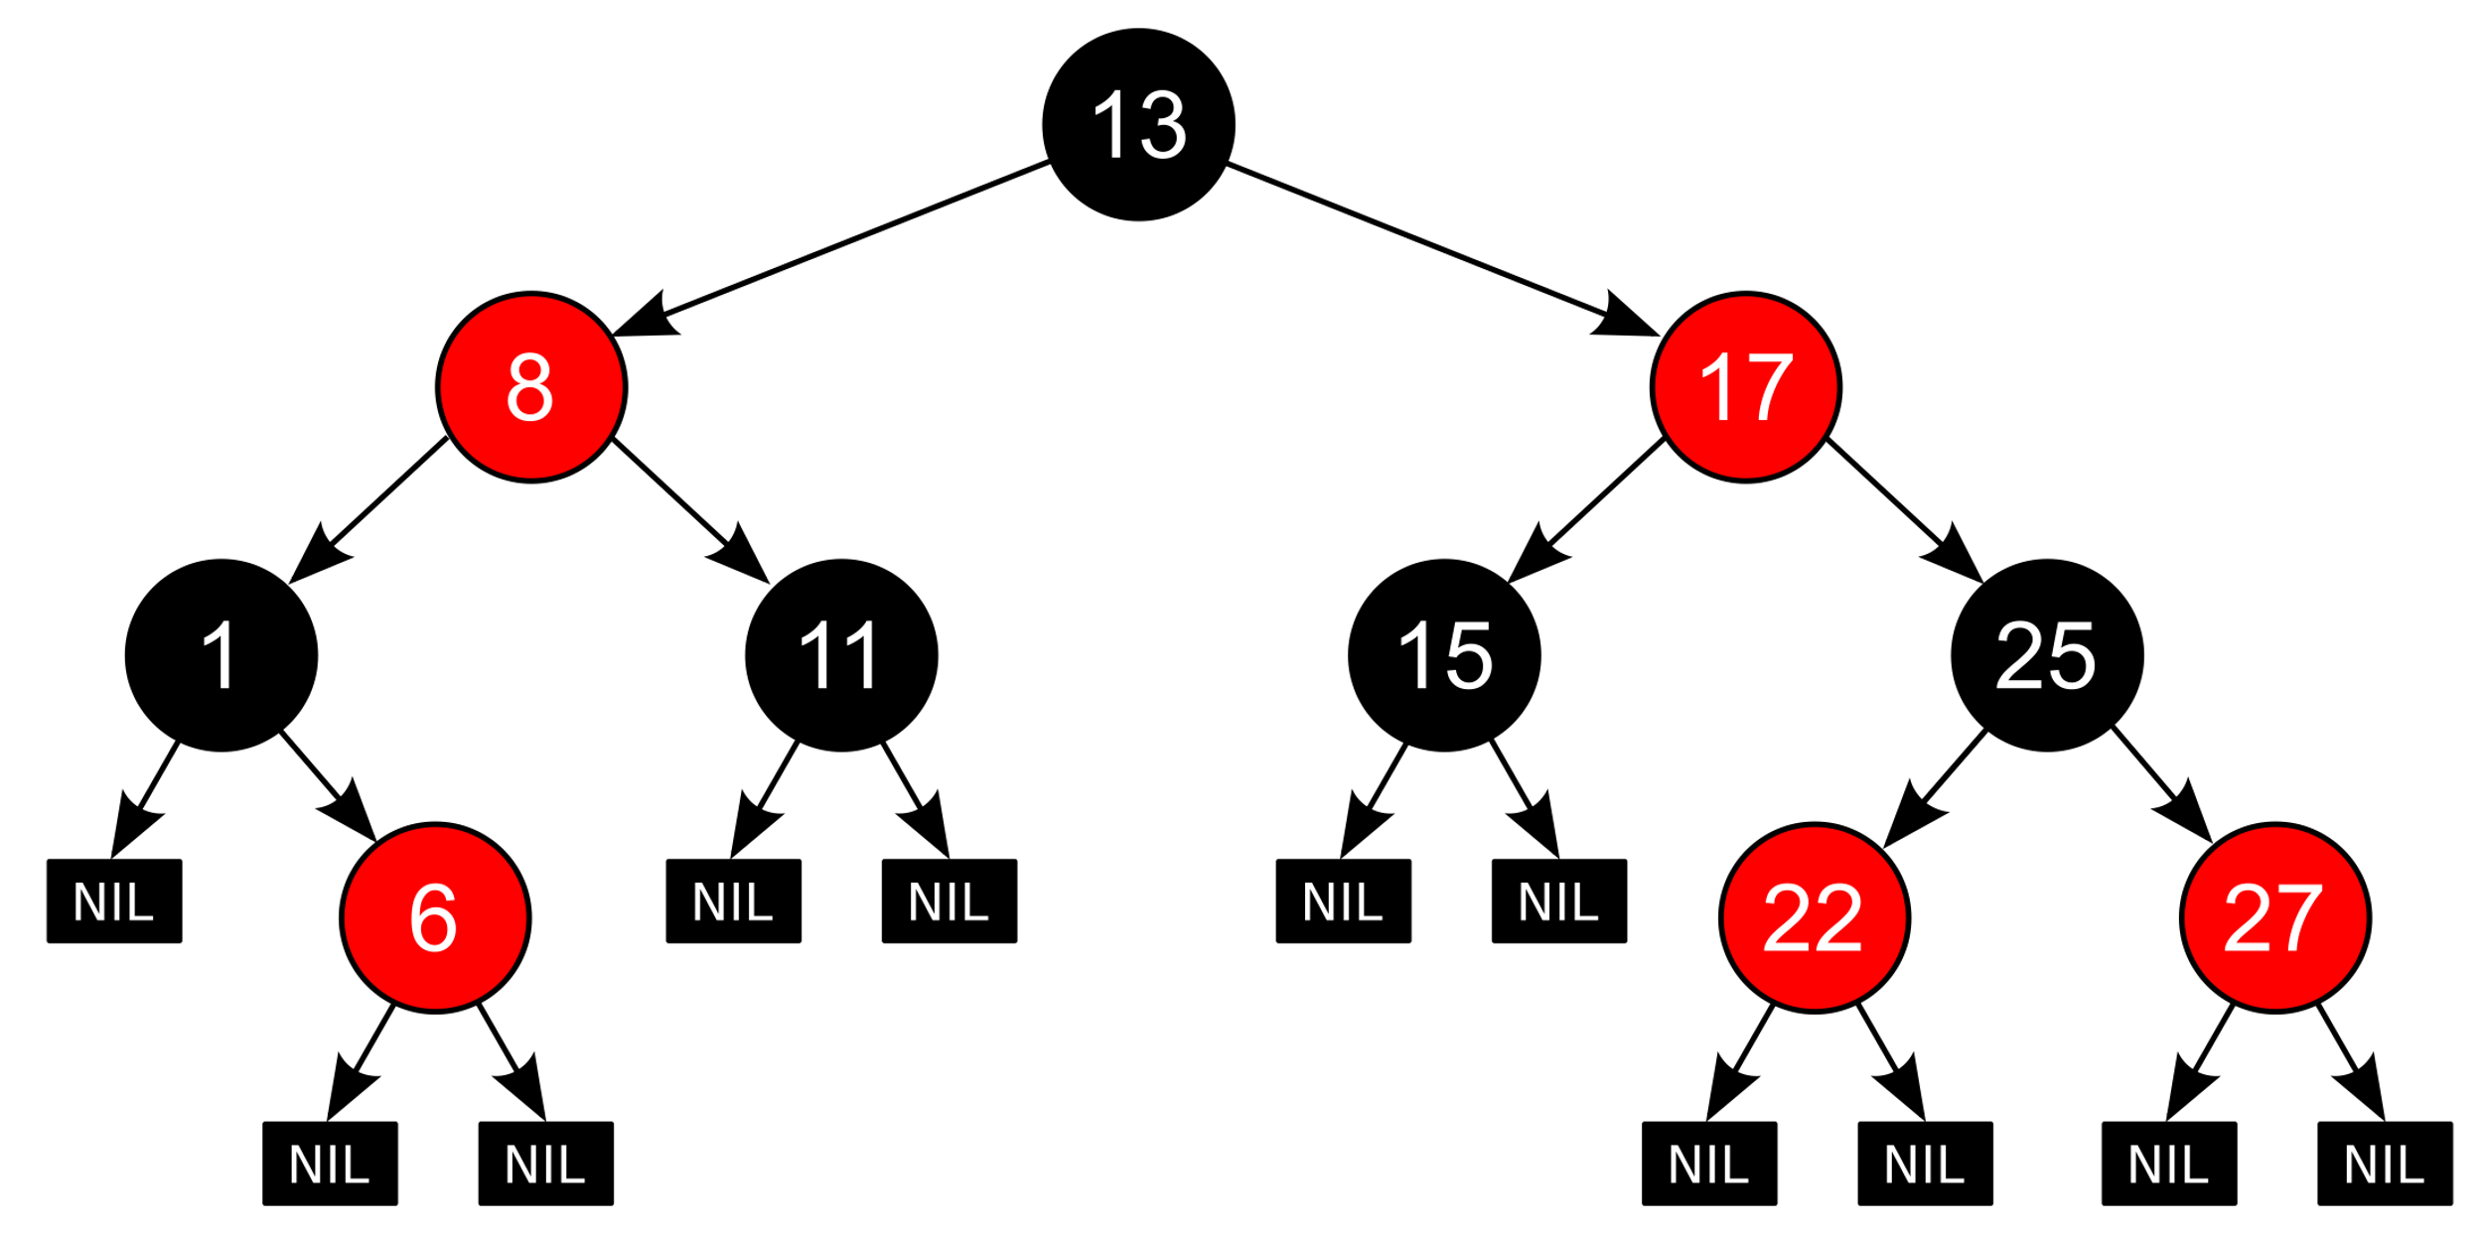
Структура данных, описывающая узел красно-черного дерева, имеет вид:
Struct Node{
int key;
Node * left;
Node * right;
Node * parent;
char color;
};

Для упрощения работы алгоритмов в структуру допускается ввести указатель на родительский узел.

Задание 4 (1 балл)
Задача:
Создать двоичное дерево поиска (в узлах хранятся целые положительные числа). Проверить для построенного дерева свойства красно-черного дерева.
Решение:
Ответ:
Задание 5* (1.5 балла)
Задача:
Создать красно-черное дерево (узлы добавляются как при стандартном алгоритме вставки узла, при нарушении свойств красно-черного дерева производится необходимая перестройка и перекрашивание). Реализовать операцию удаления узла из красно-черного дерева.
Решение:
Ответ:

3. Самоперестраивающиеся деревья (splay деревья)
Теоретический материал
Самоперестраивающееся дерево является двоичным деревом поиска, в котором поддерживается свойство сбалансированности. Это дерево принадлежит классу «саморегулирующихся деревьев», которые поддерживают необходимый баланс ветвления дерева, чтобы обеспечить выполнение операций поиска, добавления и удаления за логарифмическое время от числа хранимых элементов. Это реализуется без использования каких-либо дополнительных полей в узлах дерева (как, например, в Красно-чёрных деревьях или АВЛ-деревьях, где в вершинах хранится, соответственно, цвет вершины и глубина поддерева). Вместо этого «расширяющие операции» (splay operation), частью которых являются вращения, выполняются при каждом обращении к дереву.

Операция splay(T,k) выполняется следующим образом. Сначала производится поиск узла с ключом k в дереве обычным способом, спускаясь вниз, начиная с корня. При этом запоминается пройденный путь. В итоге, получаем указатель на узел дерева либо с ключом k, либо с его предшественником или последователем, на котором закончился поиск. Далее, происходит возвращение назад по запомненному пути, с перемещением этого узла к корню. Для того, чтобы при этом сохранялись свойства двоичного дерева поиска, необходимы повороты.

Задание 6* (1 балл)
Задача:
Создать самоперестраивающееся дерево, для которого добавление нового узла и удаление существующего узла будет производиться на основе операции splay.
Решение:
Ответ:

